IMAGEN DEL MES (Agosto 2015)

Introducción
Pacientede 11 años derivada al consultorio de neumonología por aumento de volumen del pulmón izquierdo. Un mes previo a la consulta cursa con cuadro de IRA baja por lo que se realiza radiografía de tórax y posteriormente TAC de tórax. Recibe tratamiento ambulatorio con antibióticos VO. Buena evolución. No presenta antecedentes de importancia. En la anamnesis refiere disnea leve con la actividad física (practica danza). Niega antecedentes de neumonías o sibilancias recurrentes. Al examen no presenta taquipnea, cianosis o hipocratismo digital. Se evidencia pectum excavatum izquierdo. A la auscultación se evidencia disminución del murmullo vesicular en campo pulmonar izquierdo.
Rx de torax frente
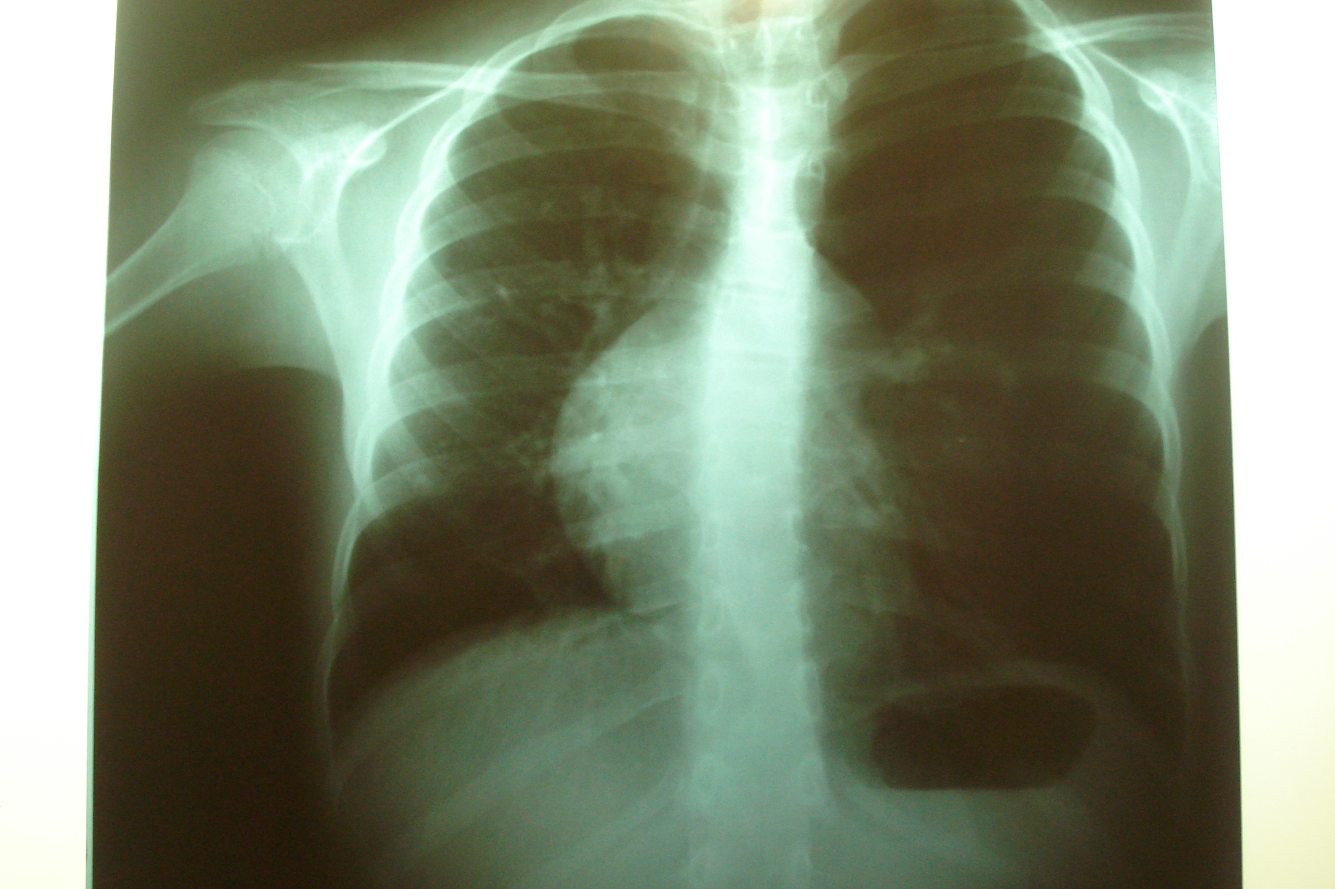
Rx de torax de regular técnica, donde se aprecia perdida de la trama pulmonar, con hiperinsuflación homolateral, izquierda, que borra silueta cardíaca.
Tac de torax : Hiperinsuflación del hemitórax izquierdo a predominio de lóbulo superior izquierdo, con pérdida de la trama pulmonar de ese lado.

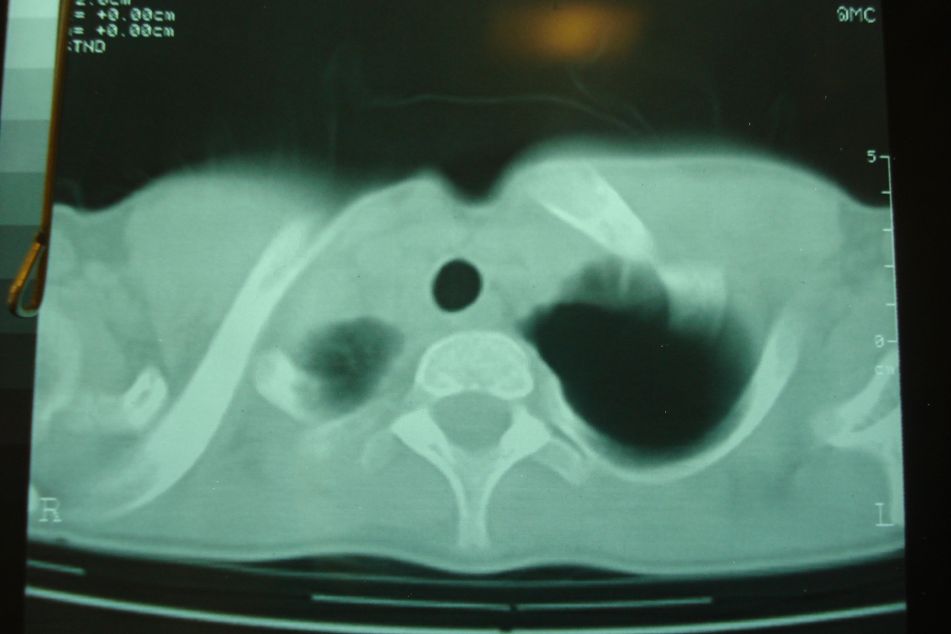

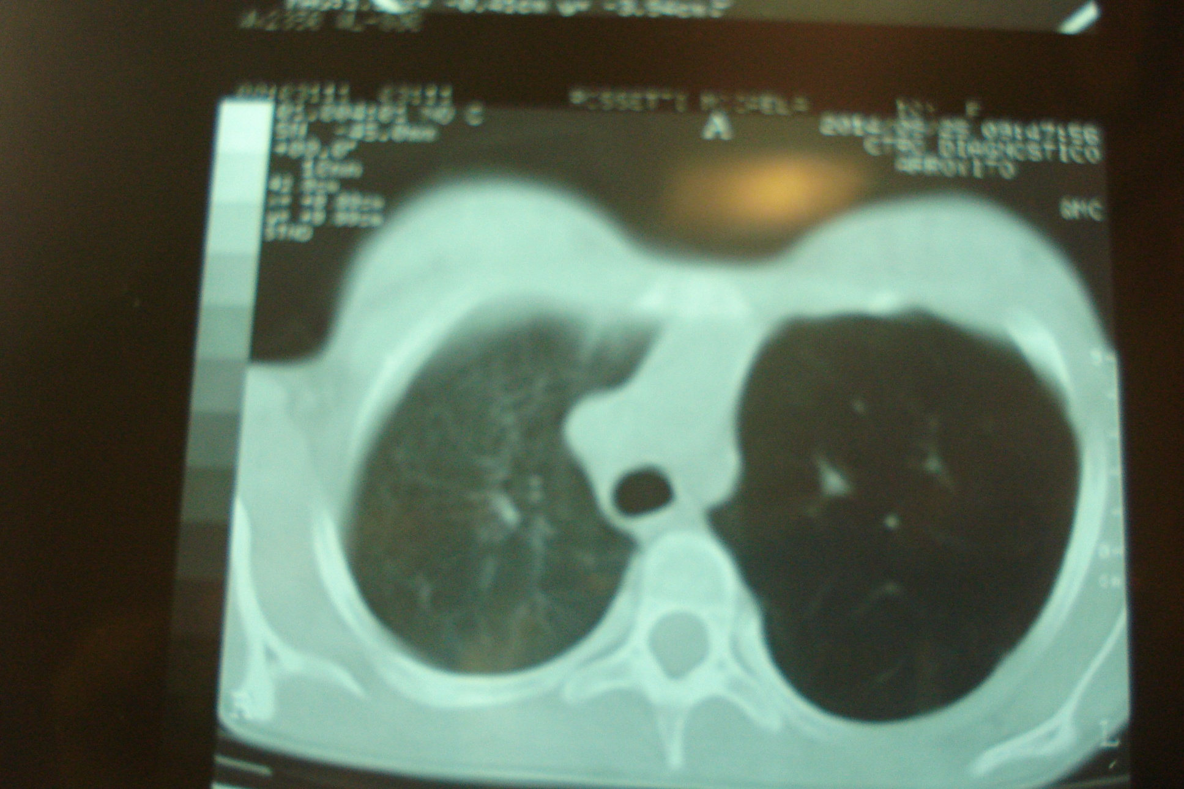
Diagnóstico: Enfisema Lobar Congénito. Pectum excavatum
Evolución :
Se realiza espirometría que muestra patrón restrictivo, sin respuesta post broncodilatador. Se realiza fibrobroncoscopía, con lo que se descarta anomalía de la vía aérea y cuerpo extraño. Se confirma con el resto de cortes tomográficos la topografía correspondiendo a lóbulo superior izquierdo.
Conducta :
Se discutió con equipo multidisciplinario, con el cual se decide conducta expectante y tratamiento conservador, con monitoreo clínico y espirométrico. Se posterga lobectomía mientras se espera su desarrollo y crecimiento, para evitar que la misma empeore el grado de deformidad de la pared torácica.
Discusión
- Esta es una anomalía congénita poco frecuente de las vías respiratorias con una prevalencia de uno cada 20.000 a 30.000 nacimientos. Por lo general afecta un solo lóbulo, con más frecuencia el lóbulo superior izquierdo. La disnea es el síntoma más común asociado con tos, sibilancias, o infección recurrente. Se desconoce la etiología. En un 50% de los casos no se encuentra causa aparente, un defecto congénito del cartílago se encuentra en 25% de los casos que causan colapso bronquial en la expiración. Otras obstrucciones bronquiales (pliegue redundante de la mucosa, tapón de moco, hipoplasia bronquial / estenosis etc.) son responsables del restante 25% de los casos. Clínicamente puede simular neumotórax pero puede ser diferenciada por medio de la radiografía de tórax y/o TAC. Esta diferenciación es esencial, ya que la inserción de un tubo de drenaje en un ELC puede ser perjudicial para el paciente. La broncoscopía se hace para descartar cualquier anomalía traqueobronquial congénita o adquirida y excluir la obstrucción por cuerpo extraño. Tratamiento es principalmente quirúrgico. Lobectomía es el procedimiento estándar y permite la expansión de tejido pulmonar normal comprimido. El resultado a largo plazo es excelente, con curación completa en más del 85% de los casos. Sin embargo, un enfoque conservador también ha demostrado buenos resultados en los pacientes con enfermedad más leve que se presenta más adelante en la vida.
Conclusión
- ELC que se presenta a finales de la infancia o la edad adulta, puede conducir a un reto diagnóstico para el médico y puede ser detectado sólo si se mantiene una alta sospecha diagnóstica. El diagnóstico y su diferenciación de neumotórax son importantes, por lo que la intervención innecesaria para el neumotórax puede evitarse y el paciente puede ser evaluado para un tratamiento quirúrgico definitivo. Los pacientes asintomáticos y menos graves pueden ser considerados para un enfoque conservador no quirúrgico con estricto seguimiento.

Bibliografía
- 1. Tratado de Neumología Infantil. N.Cobos Barroso, E. Gonzalez Pérez-Yarza
- 2. Congenital lobar emphysema: Evaluation and long-term follow-up of thirty cases at a single center. Ozçelik U, Göçmen A, Kiper N, Doğru D, Dilber E, Yalçin EG. Pediatr Pulmonol. 2003;35:384–91. [PubMed: 12687596]
- 3. Congenital lobar emphysema in an adult. Sadaqat M, Malik JA, Karim R Lung India. 2011;28:67–9. [PMCID: PMC3099517][PubMed: 21654992]

Dra. Fraga, Marcela
Hospital María Ferrer

